Ett ätbart ljus - DEMO
Senast uppdaterad: 2025-10-02

Inledning
Bilar behöver bensin och bränsle för att fungera, ljus behöver stearin, elden behöver ved. Kan man jämföra maten vi behöver med andra typer av bränsle?

Material
Ett äpple, askorbinsyra (C-vitamin), en urkärnare, ett mandelspån, en ljusstake och tändstickor.

Utförande
Förberedelser
- Ta ut en cylinderformad bit äpple med en urkärnare.
- Blanda en tesked askorbinsyra i vatten.
- Doppa äppelbiten i vattnet med askorbinsyra. Det hindrar brunfärgning.
- Sätt fast äppelbiten i en ljusstake.
- Fäst ett mandelflarn överst.
- Tänd mandelflarnet och låt det brinna tills det är svart och släck sedan.
- Låt ”ljuset” stå på katedern.
Demonstration
- Tänd ”ljuset” och be eleverna fundera på vad som händer när det brinner.
- Släck ”ljuset” och ät upp det.
- Alla blir förvånade och det kan leda till en diskussion om energi.

Övrigt

Idén kommer från KRC:s kompendium ”Om världen-barn utforskar sin omvärld”.
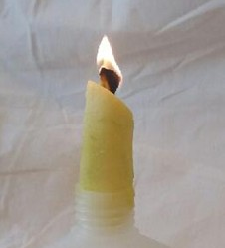
Bild 1: ”Äppeljus” (Foto: KRC).

